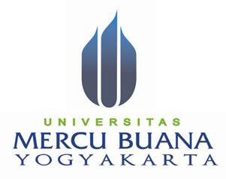 | PROGRAM STUDI AKUNTANSI  FAKULTAS EKONOMI  JADWAL KULIAH E-LEARNING  (KELAS R1.3 DAN R2.3)  SEMESTER GASAL T.A. 2017/2018

- PELAKSANAAN E-LEARNING SEBELUM UJIAN TENGAH SEMESTER

PERTEMUAN KE | PERIODE WAKTU
5 | 16 Oktober 2017 – 21 Oktober 2017

- PELAKSANAAN E-LEARNING SETELAH UJIAN TENGAH SEMESTER

PERTEMUAN KE | PERIODE WAKTU
13 | 11 Desember 2017 – 16 Desember 2017

Yogyakarta, 14 September 2017
Ketua Program Studi Akuntansi,

Tutut Dewi Astuti, SE., M.Si., Ak., CA., CTA

